КРАСНОЯРСКИЕ УЧЕНЫЕ ОЦЕНИЛИ ВКЛАД ТАЕЖНЫХ ПОЖАРОВ В ВЫБРОСЫ ПАРНИКОВЫХ ГАЗОВ
Ученые Федерального исследовательского центра Красноярский научный центр СО РАН вместе с коллегами из Института химии общества Макса Планка (Германия) оценили объемы выбросов парниковых газов в атмосферу при лесных пожарах в Сибири. По данным исследователей, во время интенсивного горения леса концентрация угарного газа по сравнению с фоновым содержанием в воздухе повышается почти в 30 раз, метана – в два раза, углекислого газа – на 8%. Результаты исследования опубликованы в журнале «Метеорология и гидрология».
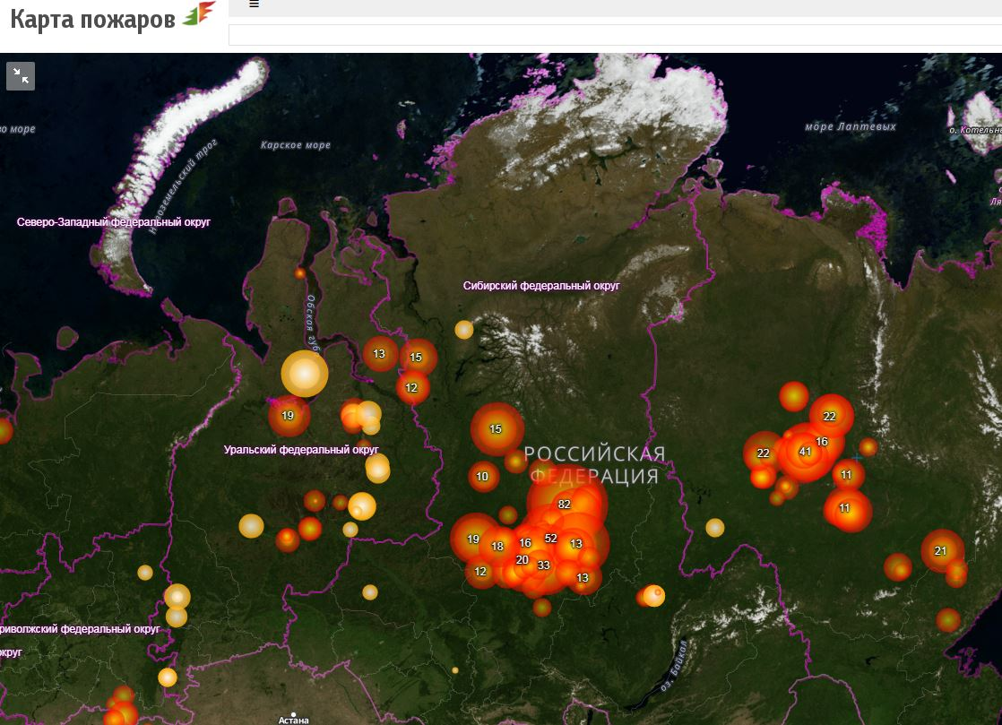
Карта пожаров на территории Сибири по данным системы оперативного мониторинга природных пожаров (17 июля 2018 года). Источник: http://fires.ru/

Таежные леса Сибири – одна из крупнейших биологических систем на планете. До сих пор нет точной оценки вклада тайги в поддержание баланса парниковых газов в атмосфере. С одной стороны лес поглощает углекислый газ, а значит способствует снижению его содержания в воздухе. С другой стороны, во время лесных пожаров или других масштабных повреждений растительности, происходят выбросы парниковых газов, которые трудно оценить.
Для оценки вклада таежных пожаров в выбросы парниковых газов красноярские ученые совместили данные дистанционного зондирования, информацию о газовом составе дымовых шлейфов с обсерватории ZOTTO и результаты наземных точечных измерений. Для исследования был выбран экстремальный с точки зрения пожаров 2012 год. Тогда из-за аномальной жары, отсутствия осадков и частых сухих гроз площадь отдельных активных зон горения леса превышала десятки тысяч гектаров, а всего на территории Сибири горело более одного миллиона гектаров леса.

По словам старшего научного сотрудника Института леса им. В.Н. Сукачева ФИЦ КНЦ СО РАН, кандидата биологических наук Алексея Панова перед исследователями стояло несколько задач. Важно было не только понять сколько парниковых газов выделяется при пожаре. Ученые также хотели оценить степень повреждения леса и связать два этих показателя с помощью данных спутникового мониторинга. Это важно для разработки алгоритмов, которые позволят предсказывать ущерб от пожара и поток газов в атмосферу лишь по космическим снимкам.
Ученые обнаружили, что наибольшие изменения в атмосфере происходили с концентрацией угарного газа. Во время беспламенной фазы пожара, когда лес тлеет, количество CO увеличивалось почти в 30 раз. Содержание метана в воздухе поднималось в два раза. Прирост концентрации углекислого газа, который часто считают основным парниковым газом, составлял около 8%. Исследователи рассчитали коэффициенты выбросов парниковых газов в дымовых шлейфах таежных пожаров. При сгорании одного килограмма сухого вещества в сибирской тайге в атмосферу попадает чуть больше полутора килограмм углекислого газа, немногим больше ста грамм угарного газа и четыре грамма метана.
Необходимо отметить, что данные по изменению концентрации парниковых газов были получены на международной обсерватории ZOTTO. Обсерватория была построена в самом сердце сибирской тайги в 2006 году для наблюдения за составом и динамикой парниковых газов. Основа обсерватории – металлическая мачта высотой 300 метров где на разных высотах установлены воздухозаборники, метеорологические приборы, а в лабораторном бункере у основания мачты размещено высокоточное оборудование для круглогодичного мониторинга состава атмосферы.
Интересно, что выброс парниковых газов зависел от степени повреждения леса, которая, в свою очередь, была связана с типом растительности. Наименьшее повреждение получали смешанные леса с преобладанием лиственных деревьев. Больше всего от пожара страдала темнохвойная тайга. В таком лесу максимальны запасы горючих материалов, и часть этих лесов была пройдена верховыми пожарами.
Также ученые нашли взаимосвязь между количеством выделившихся газов и мощностью теплоизлучения при пожаре, которую фиксирует спутник. Использование комплексного подхода позволило свести воедино несколько фактов. Степень повреждения леса зависит от его типа и запаса горючих материалов. Чем больше повреждается лес, тем больше тепла при пожаре он выделяет и тем больше парниковых газов выделяется в атмосферу. Таким образом, измеряя мощность теплоизлучения по спутниковым данным, ученые могут оценить не только количество сгоревшей биомассы и степень повреждения леса, но и поток парниковых газов в атмосферу.

Исследование выполнено при поддержке Российского научного фонда, Правительства Красноярского края и Красноярского краевого фонда науки.

